ACTEURS, FLUX, RESEAUX DE LA MONDIALISATION

Accroche de la séquence
Objectifs : faire émerger des interrogations, dégager une problématique générale

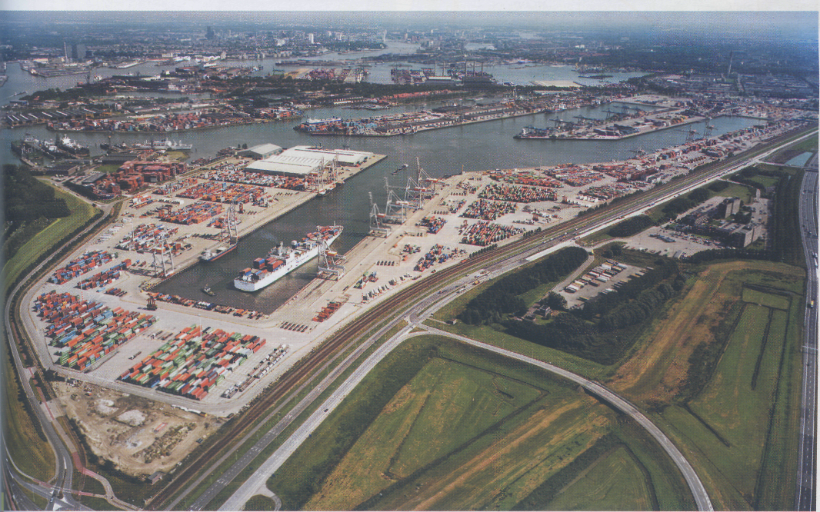
Rotterdam 1er port européen 3ème rang mondial constitue le cœur de la façade maritime de l’Europe du Nord, commande un vaste arrière-pays. Des terminaux de conteneurs et des voies de communication s’étendent en direction de la mer du Nord.

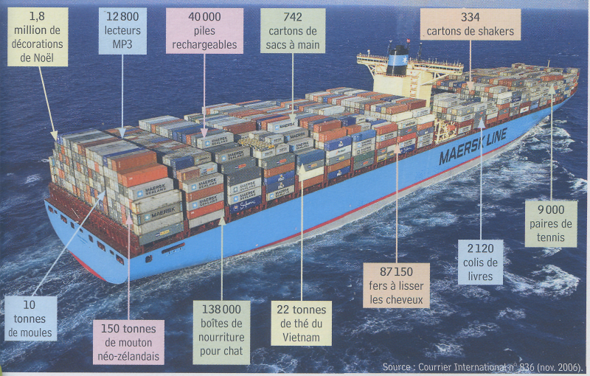
L’Emma Maersk, plus gros porte-conteneurs en service, il peut embarquer jusqu’à 13500 conteneurs. Lancé en 2006 pour le compte d’une compagnie danoise, Maersk Line, il mesure près de 400 m de long et 60 m de large. Avec un équipage de 13 personnes, il assure des navettes entre l’Asie du Sud-Est et l’Europe du Nord, avec à son bord plus de 150000 tonnes de marchandises.

Eléments de réponses

Constat d’une mondialisation de l’économie, à travers le conteneur, symbole de la mondialisation des échanges commerciaux. Le porte-conteneur facilite les flux de marchandises. Ces flux relient les puissances économiques de la Triade et les pays émergents du monde en développement. La mondialisation est permise grâce à des réseaux de transport maritime performants empruntés par les porte-conteneurs. Le réseau des grands ports qui forment des nœuds de circulation incontournables est aujourd’hui décisif pour la mondialisation. La firme est un acteur de la mondialisation.

Des interrogations : pourquoi une activité aussi importante dans les ports ? pourquoi des conteneurs ? pourquoi une ligne privilégiée ?…

Comment la mondialisation intègre-t-elle les hommes, les économies et les territoires ? Quels sont les acteurs de la mondialisation ? Comment est organisé l’espace mondial ?

